**II.3. B Elektronikai alapismeretek ∑ 20 pont**

1. **Adott a logikai függvény Veitch táblája 8 pont**



* Határozza meg a függvény sorszámos alakját! 2 pont
* Valósítsa meg a függvényt NOT,AND és OR kapuk segítségével! 4 pont
* Egyszerűsítse a függvényt! 2 pont

1. **Adott az alábbi kapcsolás 6 pont**

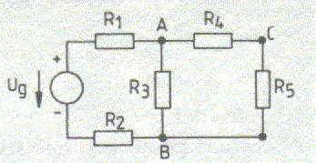

**Ismert adatok:**

**Ug = 20V**

**R1= 1 Ω**

**R2= 2 Ω**

**R3= 3 Ω**

**R4= 4 Ω**

**R5= 5 Ω**

1. Számítsa ki mekkora áram folyik keresztül az R4 ellenálláson! 3 pont
2. Számítsa ki mekkora feszültség esik az R2 ellenálláson! 3 pont
3. **Rajzoljon kétváltozós OR logikai függvényt két bemenetű NAND kapukkal megvalósító logikai hálózatot! 6 pont**

**Megoldás**

**II.3. B Elektronikai alapismeretek ∑ 20 pont**



* a függvény sorszámos alakja: F4=∑4(1,2,3,6,7,10,11,14,15) 2 pont
* a függvény NOT,AND és OR kapukkal: 4 pont



* Egyszerűsített függvény alakja: 2 pont

$$F^{4}=C+\overline{A }∙\overline{B} ∙D$$

1. **I=0,94 A 3 pont**
2. **U=7,62 V 3 pont**
3. **kétváltozós OR logikai függvényt két bemenetű NAND kapukkal 6 pont**

